Dragi mladi bralci,
v tem tednu sem vam pripravila pravljično nalogo.
Ob ilustraciji zapiši naslov pravljice.

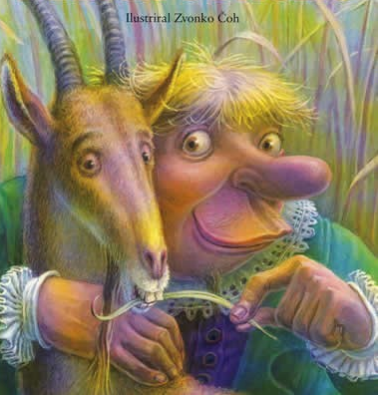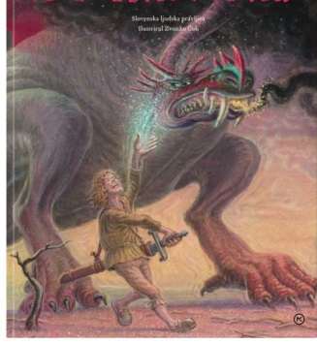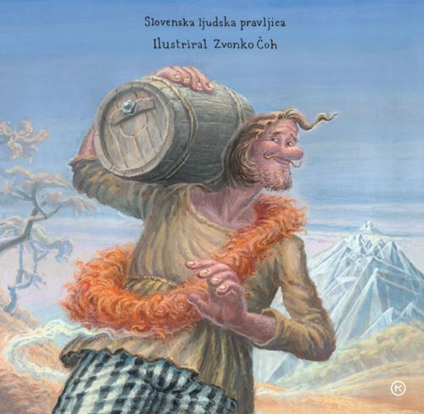
- 2. 3.

Rešitve pošlji na: klavdija.kotnik@guest.arnes.si do 30. 4. 2020. Izžrebanega nagrajenca čaka knjižna nagrada.
IME IN PRIIMEK: ________________________________
RAZRED: _______________________
NASLOVI PRAVLJIC:
1.
2.
3.
4.

